МІНІСТЕРСТВО ОСВІТИ І НАУКИ УКРАЇНИ

ХАРКІВСЬКИЙ КОМП’ЮТЕРНО-ТЕХНОЛОГІЧНИЙ КОЛЕДЖ

НАЦІОНАЛЬНИЙ ТЕХНІЧНИЙ УНІВЕРСИТЕТ «ХПІ»



Лабораторна робота № 1

з дисципліни «Соціальні мережі»

Виконав студент Перевірив викладач:

групи ОПК-315 Фесенко Д.В.

Плотнікова Є.С.

Харків 2017

**1. Тема роботи:** Основи використання галуження при створенні проектів.

**2. Мета роботи:** Опанувати навичками роботи з гілками.

**3. Хід роботи:**

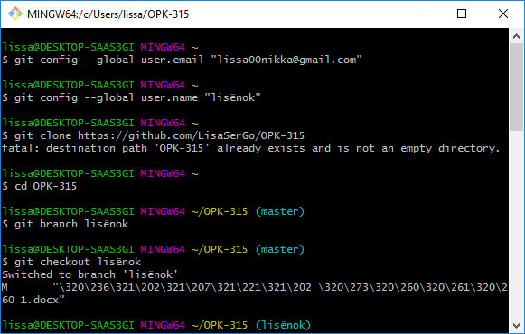

Рисунок 2.1 – Створення гілки

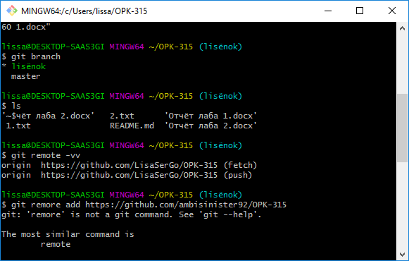

Рисунок 2.2 - перегляд репозиторієв, що вже налаштовані

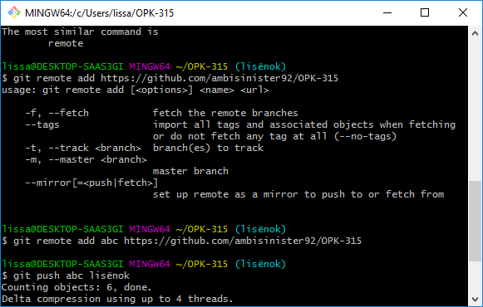

Рисунок 2.3 - Додання нового віддаленого репозиторію та злиття гілок

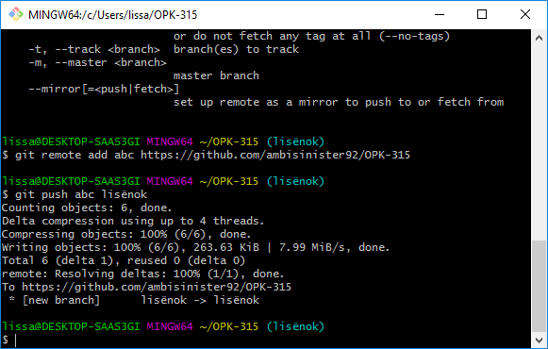

Рисунок 2.4 - Додання нового віддаленого репозиторію та злиття гілок

**Питання до захисту :**

**Чим є насправді гілки у Git?**

вказівником на комміт

**Розкажіть про способи злиття у Git?**

Перемотка(fast-forward) – перенесення вказівника на останній комміт

Трьохпозиційне злиття – git створює комміт злиття, який об’єднує гілки, що зливаються в одну

**Що відбувається у робочій директорії при перемиканні гілок?**

Вказівник HEAD перемикається на гілку на яку ми перемикаємося